**Краткосрочный план урока**

|  |  |  |  |  |
| --- | --- | --- | --- | --- |
| **Школа:** | | | | |
| **Дата:** | | | ФИО учителя: | |
| **Класс: 5** | | | Количество присутствующих:  отсутствующих: | |
| **Тема урока:** | | | С чем связано развитие городской культуры кангюев? | |
| **Цели обучения, которые достигаются на данном уроке (ссылка на учебную программу):** | | | | |
| 5.4.2.3 объяснять возникновение Великого Шелкового пути и его влияние на развитие городской культуры кангюев  5.3.2.2 определять взаимоотношения первых государственных объединений на территории Казахстана с соседними странами | | | | |
| **Цели урока:** | | Дать учащимся знания о племенах кангюи, исторических источниках, территории, общественном устройстве, хозяйстве и быте, культуре и верованиях | | |
| **Критерии успеха** | | актуализация имеющихся знаний; - пробуждение интереса к получению новой информации;  - постановка учеником собственных целей обучения | | |
| **Привитие**  **ценностей** | | Ценности, основанные на национальной идее «Мәңгілік ел»: казахстанский патриотизм и гражданская ответственность; уважение; сотрудничество; труд и творчество; открытость; образование в течение всей жизни. | | |
| **Межпредметные**  **связи** | | Взаимосвязь с предметами: самопознание, познание мира, естествознание, изобразительное искусство | | |
| **Навыки**  **использования**  **ИКТ** | | На данном уроке учащиеся используют флеш-презентацию, которую можно загрузить на планшет или мобильный телефон через QR-код | | |
| **Предварительные**  **знания** | | получение новой информации; - учащиеся соотносят старые знания с новыми. | | |
| **Ход урока** | | | | |
| **Этапы урока** | **Запланированная деятельность на уроке** | | | **Ресурсы** |
| **Начало урока** | **Приветствие. Эмоциональный настрой**  Здравствуйте, ребята! Сегодняшний урок не совсем обычный, я бы назвала его урок-путешествие. Вы знаете, ребята, используя интернет ресурсы, сегодня можно совершить путешествие в любой уголок мира, не выходя из дома. Фототуры дают возможность погулять у Тадж-Махала, взглянуть на Дубай с 800-метрового небоскреба Бурдж-Халифа, или на Париж с любой из трех смотровых площадок Эйфелевой башни. Можно совершить самый настоящий дайвинг в десятках разных мест, например, у Галапагос ких островов. Вот и мы попробуем сегодня узнать больше об одном из уникальных древних государств, не покидая пределов нашего класса. Но прежде предлагаю поприветствовать друг друга весьма необычным способом. **Разминка называется «Приветствие в разных странах».**  Дети встают напротив друг друга и приветствуют:  **В Казахстане** принято пожимать руки и говорить …  **В Великобритании**…  **В Бразилии** - похлопать по плечу.  **В Македонии** - здороваются локтями.  **В Никарагуа** приветствуют друг друга плечами.  **Дети садятся за парты**  **. Актуализация знаний: Сейчас давайте определим направление нашего путешествия. Ответив на вопросы, вы определите название государства.**  **Устный опрос**  -В 64-65 гг. до н.э. это государство начинает вмешательство во внутренние дела усуней.  - Третья буква имени китайского дипломата, путешественника, оставившего ценные сведения об усунях  -Третья буква в названии титула правителя усуней  -Источники сообщают, что усуне долгое время находились под властью государства...  Итак..... Верно, КАНГЮЙ | | | Презентация |
| **Критерии успеха** | Выполняют задание, тренирующее отдельные способности к учебной деятельности, повторяю домашнее задание | | |  |
| **Середина урока** | ***Изучение новой темы***  ***Проблемные вопросы***  ***-Скажите, на чем могли бы совершить путешествие исследователи древности?*** (лошадь, верблюд, куйме)  Ну куйме с лошадью я раздобыть не смогла, а колесо от куйме раздобыла, да еще и верблюда в придачу))  На вашей парте лежит почти маршрутный лист, или его можно назвать технологической картой, загляните в нее. Что вы увидели? (главный исследовательский вопрос, физическая карта (контурная), изображения колеса, гусеницы, верблюда). На вопрос обучающихся о гусенице отвечаю, что о причине ее появления мне расскажут самые внимательные и смекалистые.  Итак, хочу заметить, что мы отправляемся в путешествие-исследование, поэтому нужно четко определить цель. (с чем связано развитие городской культуры?).  -**Поясните цель. Что составляет городскую культуру, т.е. что станет объектом нашего исследования? (архитектура, культура, хозяйство, быт, верования).**  **Давайте приведем наше колесо путешествий в движение и впишем все то, что нам известно о государстве кангюев (вписывает в звенья колеса информацию). Что еще нужно путешественнику? (карта и сведения о государстве).**  **- Предлагаю сейчас одной группе ребят, которых мы назовем «картографами», выполнить работу по карте (в техно карте указано задание), а другой группе ребят, которых мы назовем «аналитики», проанализировать сведения о государстве кангюев и сказать, как эти данные помогут нам ответить на главный вопрос нашего урока.**  *(на парте лежит дополнительная информация, плюс учащимся было дано опережающее задание, найти интересные факты о возникновении и истории ВШП, о путешествии Чжань Цяня) * Здесь можно использовать чтение с пометками.*  ***-Итак, что нового скажут картографы, чем мы могли бы заполнить пустые звенья в колесе путешествий? Как эти сведения помогут ответить на вопрос исследования?***  ***-Теперь слово аналитикам.*** *(здесь нужно первыми спросить тех, у кого информация о письменных источниках, вторыми-об археологических памятниках, третьими-хозяйстве, верованиях и торговле).*  ***-Ребята, а вот вам еще интересные факты! (видео о ВШП)***  ***Делаем вывод. (с чем связано развитие городской культуры кангюев?)*** | | | **Учебниктехнологическая карта, карта «Казахстан в эпоху железа»**  **Ресурсы:**   * Презентация, видео.   **Физминут**  **ка** |
| **Критерии успеха** | *-*могут определить и указать на карте территорию государства кангюев, государства и племена, граничащие с ними;  -сравниваю, анализируют, делают выводы | | |  |
| **Конец урока** | |  | | --- | | ***-А как же наша гусеница?***  ***Рефлексия.***  ***Ребята***  ***-Скажите, а осталось ли место на вашем колесе путешествий? Что еще вы бы хотели узнать?***  ***-Вы замечательно сегодня потрудились, полагаю, что многие из вас, после сегодняшнего урока, могли бы составить виртуальный тур путешественника, любящего историю и желающего разгадать ее загадки. Предлагаю в качестве домашнего задания помимо основного материала, составить фототур по государству кангюев. Конечно, это сложное задание и требует больших усилий, а значит выполнить его смогут самые пытливые умы!***  ***-А сейчас предлагаю оценить свою работу и побыть чуть-чуть художниками.*** | |  | | | |  |
| **Критерии успеха** | *. Осуществляют самооценку собственной учебной деятельности, соотносят цель и результаты, степень их соответствия* | | |  |

**Главный исследовательский вопрос: с чем связано развитие городской культуры ……………..?**

**Подумай! Что такое городская культура? Из чего она состоит?**

**Задание по карте:**

1. **Отметь на карте границы государства …………, столицу, названия рек, озер, распложенных на его территории.**
2. **Нанеси на карту города ………..**
3. **Обозначь государства и племена, граничащие с государством …...**
4. **Заштрихуй территорию государства ……….**



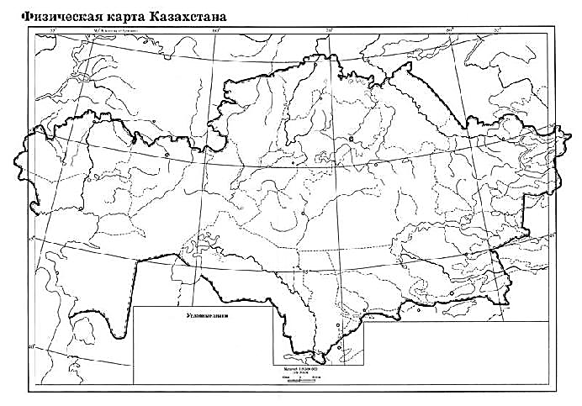

**Колесо путешествий**

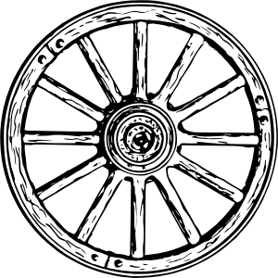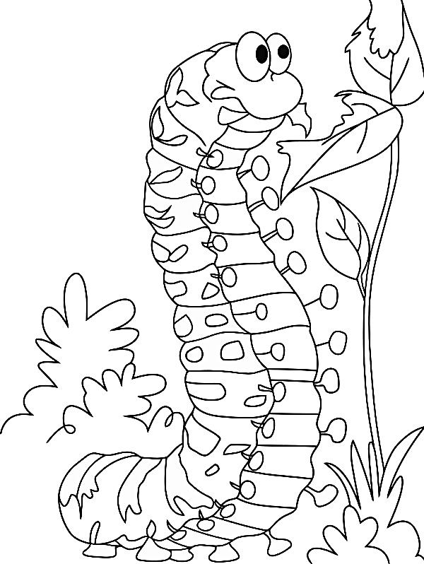

**?**

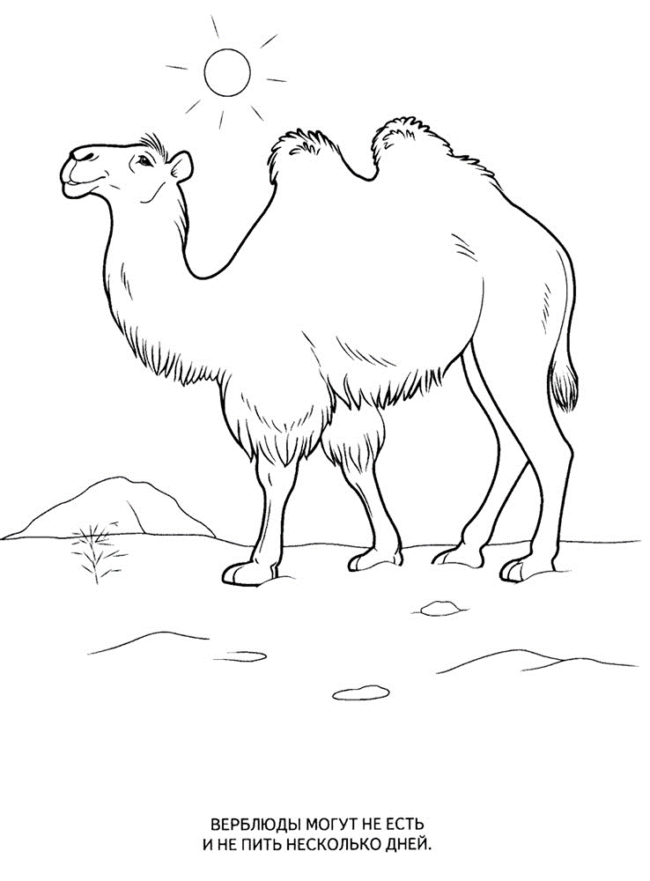

**Дополни рисунок своим изображением:**

1. Нарисуй себя впереди верблюда, держа его за поводья, если в ходе урока ты испытывал(а) затруднения,

а также в ответе на главный вопрос у тебя пока недостаточно аргументов.

1. Нарисуй себя сидящим верхом на верблюде, если в ходе урока у тебя не возникло сложностей, и ты можешь дать развернутый ответ на главный вопрос урока.



**Не забывай о главной цели исследования! Подумай, как эти знания помогут тебе ответить на главный исследовательский вопрос!**

**Письменные сведения о кангюях**

 На запад от уйсунов, в долинах Таласа, Сырдарьи и центральном Казахстане обитали многочисленные племена кангюев. Китайцы называли эти земли «страной Кангюй».

 Это название известно давно. Уже в священной книге древнего Ирана «Авесте», есть упоминание о расположении в степях Казахстана крепости Кангха, также говорят о народе «канха» живущих к северу от арийцев вместе с саками и тохарами. Слова «кангюй», «канха» созвучны названию *канлы*– одного из сакских племенных объединений.

Объединение *Кангюй* сформирова­лось в III в. до н. э.-Vв. н. э. на юге Казахстана. Оно занимало обширную территорию в бассейне Сырдарьи и в предгорьях Каратау. Их (кангюев) насчитывалось 600 тысяч человек или 120 тысяч дворов. Ставка называлась Битянь».

По древне­китайским письменным источникам, из Китая было отправлено посольство в страны, лежавшие к западу от Китая. Целью этого посольства было ознакомление с этими странами, завязывание с ними торговых отношений. Посольство за 13 лет объездило много стран и возвратилось на родину. Послы в пути делали интересные выписки. По воз­вращении все написанное было передано правите­лю Китая. В этих записях описаны многие страны с городской культурой, кочевые племена и их со­юзы. Среди них упоминаются и *кангюи.*

Китайский наместник сообщал им­ператору, что «Кангюй горд, дерзок и никак не согла­шается делать поклонение перед нашими посланца­ми. Чиновников, посылаемых к нему от китайского наместника, сажает ниже уйсунских послов. Князь­ям и старейшинам его подают кушанья прежде, а по­том уже посланникам от наместника».

Древнекитайский историк **Сыма Цянь в своих «Исторических записках»** описал жизнь и быт ко­чевников. В другом китайском историческом источнике **«Цянь Ханьшу»** имеются сведения о вре­мени возникновения государства кангюев, о его гра­ницах, других важных моментах их истории.

Кангюи были не только кочев­никами, но и земледельцами.

Исследователи считают, что в государстве кан­гюев существовала письменность. Ученые установили, что в **46-36 гг. до н.э. кангюи оказали помощь гуннам** в борь­бе против Китая.  Сообщения древних китайс­ких хроник говорят о существовании **двух резиден­ций** правителя кангюев ― летней и зимней. По мне­нию современных ученых, одна из столиц кангюев располагалась на реке Талас, недалеко от современ­ного города Тараза.

Границы Кангюя выходили за границы современ­ного Казахстана и доходили до местности, где се­годня расположен город Ташкент, столица современного Узбекистана. С другой стороны граница владений кангюев тянулась от гор Каратау до реки Талас

**Не забывай о главной цели исследования! Подумай, как эти знания помогут тебе ответить на главный исследовательский вопрос!**

**Археологические памятники кангюев**

Ученые, изучающие историю кангюев, опираются на резуль­таты археологических исследований. До сегодняш­него дня ученые-археологи провели широкомасш­табные раскопки в местах проживания кангюев, в результате чего было обнаружено много поселений и могильников. Их ученые отнесли к *кауншинской, отрар-каратауской, жетыасарской археологичес­ким культурам.*

Кауншинская культура была распространена в Приташкентском оазисе, отрар-каратауская культу­ра занимала территорию от среднего течения Сырдарьи и предгорий Каратау до реки Талас. Зона рас­пространения жетыасарской культуры – долина ныне высохших рек Куандарьи и Жанадарьи.

Во время раскопок было исследовано поселение *Костобе*рядом с городищем *Пушык-Мардан.*Здесь было обнаружено городское поселение первой поло­вины 1 тысячелетия н. э. В центре города ученые рас­копали развалины укрепления. В первом слое стро­ения был узкий проход купольной формы. На земле кангюев были **города**. Один из них – **Кок-Мардан** – был обнесен высокими глинобитными крепостными стенами, в восточной части которых имелись входные ворота. Стены до­мов сложены из сырого кирпича, проложенного обыкновенной глиной. В домах было несколько жилых комнат и несколько подсобных помещений под общей крышей. Внутри имелись сообщающиеся переходы. Дом отапливался печкой, сложенной на полу. Дым уходил через верхнее отверстие, предназначен­ное для проникновения света. Стены дома изнутри обмазаны глиной. Внутри были овины для хранения зерна и пищевых продуктов.

По мнению ученых, поселения, возникшие в эпо­ху кангюев, можно считать предвестниками городских поселений раннего средневековья.

Среди раскопанных по­гребальных памятников особый интерес представляет могильник *Мардан-пушик* в Отрарском оазисе. Он расположен рядом с крупным городищем, которое возникло в начале нашей эры. Могильник состоит из курганов-платформ, которые использовались как места коллективных захоронений. Хоронили в прямоугольных ямах, иногда обложенных изнутри сырцовыми кирпичами. Дно могилы застилали кошмами, на них клали покойника в вытянутом положении на спине. Вместе с ним в могилу ставили глиняные сосуды с пищей. Сосуды эти по форме представляют собой кувшины с носиками, круж­ки.

В богатых женских захоронениях были найдены костяные заколки для волос, бусы из хрусталя, сердолика, гагата, янтаря, коралла, а также туалетные наборы в виде палочек графита, которые использовались для чернения бровей.

В мужских захоронениях имелись железные ножи и кинжалы, железные наконечники стрел, костяные обкладки луков. Мужчины носили боевые пояса, от которых сохранились железные пряжки и фигурные накладки, украшавшие эти пояса. В одном случае пряжка пояса была выточена из зеленого нефрита.

 В одном из погребений были найдены халцедоновые печатки в виде крупных овальных бусин, с плоским щитком, на котором выгравированы различные изображения. С этих изображений де­лали оттиски. Такие печатки носили на шнурках, привязывая их к поясу, поэтому все они имеют дырочки.

Интересны изображения на печатках из могильника Мардан-куик. Это, в одном случае, скорпион, в другом – бородатый мужчина с косой – жрец. Еще на одной печатке вырезано изо­бражение волка, на другой – дерева. Такие печатки, или геммы, привозились в Отрарский оазис из Ирана, они свидетельствуют о торговых связях по Великому шелковому пути. Памятник датируется II-V вв. Именно в это время наблюдаются переселения различных племен с Востока на Запад.

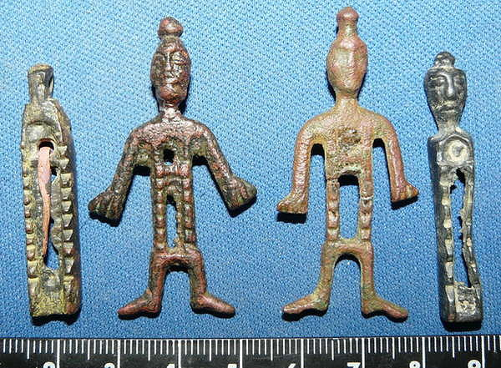

**Не забывай о главной цели исследования! Подумай, как эти знания помогут тебе ответить на главный исследовательский вопрос!**

**Хозяйство и быт кангюев**

Население занималось скотоводством и поливным земледелием. На юге Казахстана, где природ­ные условия были благоприятны для земледелия, древние жители вели оседлый образ жизни.

*Земледелие* было распространено около горо­дов, по побережьям рек. В Приаралье, Приташкентском оазисе развивалась оседлость, начали по­являться и разрастаться города и городские посе­ления.

 В долине Сырдарьи выращивали зерновые, огородно-бахчевые культуры. Земля обрабатыва­лась каменными и металлическими *кетменями*(мотыгами). Для орошения полей по правому бе­регу реки Чирчик в первые века н. э. древние жи­тели выкопали канал *Зах*протяженностью более 20 км. От левого же берега был проложен канал *Зах* *Ханарык.*

Было распространено *поливное земледелие*. На месте кангюйских поселений в большом ко­личестве находят зерна проса, ячменя, пшеницы, а также семена дыни, арбуза, яблони, винограда, абрикосов, овощных культур. Собранный урожай хранили в вырытых в земле и обожженных огнем овинах, а также в глиняных горшках. Они вкапывались в глубокие и прохладные ямы.

Важнейшим хозяй­ственным занятием кангюев было *кочевое скотоводство*. Они выращивали лошадей, овец, коз, коров и быков. Хо­зяйство строилось на использовании сезонных паст­бищ, скот был рассредоточен на большой террито­рии. Основная масса скота содержалась вне поселе­ний, в степных районах Центрального Казахстана.

Кочевники были великолепными охотниками. Просторы степей с разнообразным животным ми­ром давали широкие возможности для охоты. *Охо­та*была подспорьем скотоводству. Охотились на косуль, горного козла, архара, сайгу, марала, ка­бана. Из рогов и костей животных мастера выре­зали прекрасные изделия для быта и украшения. При раскопках поселений встречаются также кос­ти водоплавающих птиц – уток, гусей, пеликанов.

Также кангюи занимались *рыболовством.*  Среди кангюйских женщин было развито *ремес­ло обработки шерсти*, *прядение.* Они валяли кош­му, а из шерстяных нитей ткали одежду и различ­ные покрывала.

Кангюи использовали в хозяйстве горшки, кружки, сково­родки, водоносные кувшины, хумы – бочкообразные сосуды из необожженной глины для хранения зерна.

**Не забывай о главной цели исследования! Подумай, как эти знания помогут тебе ответить на главный исследовательский вопрос!**

**Торговля**

Ремесленники обменивали свою продукцию на продукты животноводства и зерно. Это способствовало развитию внешней тор­говли и связей с соседними племенами. В государстве встречались китайские монеты и зеркала, коралловые бусы из Индии, разные камни из Ирана. Наряду с обменной торговлей пускались в обращение и деньги.

Государство Кангюй занимало вы­годное географическое положение. Через его тер­риторию проходила трасса Великого шелкового пути. О развитии торговли говорят найденные ар­хеологами на территории Казахстана монеты, об­щее число которых 1300. Ученые вычислили вре­мя изготовления монет – III-IV вв. н. э. На моне­тах изображен правитель и тамга. Такие монеты встречаются в Присырдарьинском регионе.

*Кангюи жили на самом оживленном участке Ве­ликого шелкового пути. Они контролировали тот его участок, который шел на Кавказ и в Причерноморье.*

Кангюи поддерживали торговые отношения со многими странами. О развитости торговых отношений с Китаем могут свидетельствовать китайские монеты, найденные в погребении Мардан. Эти монеты относятся ко II в. до н.э. Археологи находят коралловые бусы, изготовленные в Индии, рез­ные камни, сделанные в Иране, янтарь с побере­жья Балтийского моря, а в погребениях Жетыасарского, Отрарского и Приташкентского оазисов находят бусы из голубого сирийского фаянса.

Все это доказывает, что кангюи имели широкие тор­говые и экономические связи с внешним миром.

**Культура и верования**

Исторические источ­ники свидетельствуют, что у кангюев существова­ла самобытная развитая культура. В ее создании участвовали и кочевые племена. Поселения и го­рода кангюев располагались по берегам рек и ка­налов. Городское поселение *Алтынасар*занимало площадь 16 гектаров. Стены жилищ возводились из сырцового кирпича и смазывались глиной. На одной из стен центральной комнаты были найде­ны фрески с изображением цветов, а сама стена была покрашена красным цветом.

У кангюев было широко развито песенное ис­кусство, музыка, танцы. У них были музыкальные инструменты с двумя или пятью струнами.

Древние жители Казахстана поклонялись сверхъестественным, стихийным силам природы, приносили им в жертвы домашних животных. Кан­гюй обожествляли Солнце, Луну, звезды.

Среди кочевников был распространен культ предков. Уче­ные считают, что по одежде, верованиям и обычаям кангюи были схожи с сарматами и аланами.

Таким образом, на рубеже нашей эры и в первой половине I тысячелетия нашей эры на юге Казахстана существовало и развивалось крупное и могущественное государство кангюев, которое играло важную роль в истории Востока.